拾陸、稅務部門

甲、 稅捐徵收情形
嘉義市政府稅務局 105 年 4 月至 105 年 9 月各項稅捐徵收統計一覽表

單位：千元

稅別 | 105/4~105/9 |  | 徵 起 百分比 (2)/(1) | 上年度(104/4~104/9) 同期比較 |  | 備註
 | 預 算 分 配 數 (1) | 實 徵 數 (2) |  | 上期實徵數 (3) | 增 減 % (2)/(3)-1
總計 | 1,516,870 | 1,536,876 | 101.32 | 1,591,416 | -3.43 | 縣市稅
地價稅 | 4,750 | 6,857 | 144.36 | 7,583 | -9.57
田賦 |  |  |  |  |  | 奉令停徵中
土地增值稅 | 190,000 | 150,042 | 78.97 | 234,531 | -36.02 | 不含中央統籌 20%
房屋稅 | 583,440 | 629,466 | 107.89 | 618,907 | 1.71
使用牌照稅 | 631,500 | 649,848 | 102.91 | 626,562 | 3.72
契稅 | 54,000 | 44,899 | 83.15 | 50,413 | -10.94
印花稅 | 39,780 | 42,087 | 105.80 | 40,807 | 3.14
娛樂稅 | 13,400 | 13,677 | 102.07 | 12,613 | 8.44
教育捐 |  |  |  |  |  | 營業用房屋稅自 88 年  度，娛樂稅自 88 年 2  月 5 日起，原附加之教  育捐停徵
附註

上表稅收實徵數總計 15 億 3,687 萬 6,000 元，與上年同期實徵數 15 億
9,141 萬 6,000 元比較，稅收減少 5,454 萬元，稅收負成長 3.43%。其中地價 稅負成長 9.57%係因上年同期隨課案件較多，且土地增值稅負成長 36.02%，契 稅負成長 10.94%，係受景氣及實施房地合一新稅制影響，房地交易保守;土地、 房屋交易案件較上年同期減少。

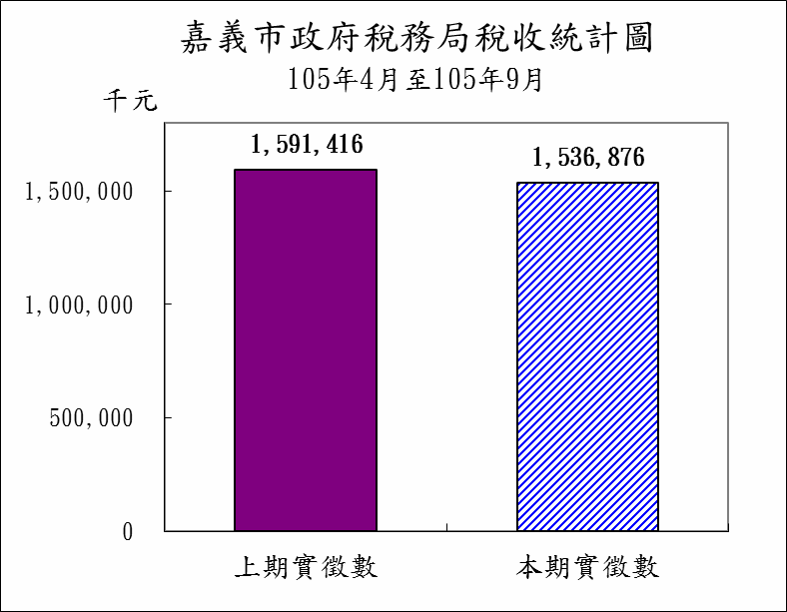

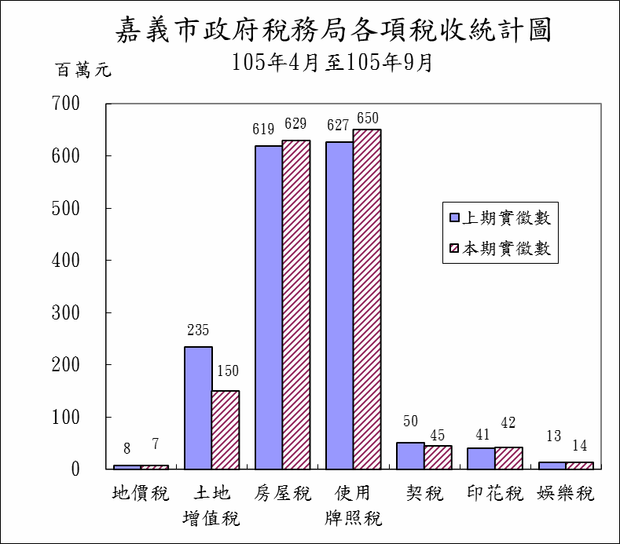

乙、加值便民服務
一、落實為民服務
（一）設置全功能服務櫃台：提供一處收件全程服務之便民措施，整合單一窗 口服務項目，截至 105 年 9 月底止服務項目為 137 項（含 24 項跨機關服 務項目）。
1. 將納稅義務人經常申請案件如各稅補單、查詢、繳稅證明及全國財產總 歸戶證明等項目，集中於全功能服務櫃台並增加跨縣市補發各稅目開徵 當期繳款書及核發房屋稅籍證明等服務項目，提供更便捷、快速之服務。
2. 提供中午繼續服務不打烊措施，嘉惠帄常上班時間無法來局洽辦業務之 民眾。
3. 土地、房屋移轉專區：不動產移轉事涉印花稅、契稅及土地增值稅等三 稅目，為提供更優質的專業服務，將上揭三稅目之業務整合為一專區， 讓民眾申辦不動產移轉時免奔波三稅目櫃台，一次獲得全面性的服務。
4. 各稅服務專區:新增使用牌照稅、房屋稅及地價稅三稅服務專區，由專人 提供諮詢服務、稅務健檢及「馬上申請即時查證」的即收即審制度，展 現「官動民不動」的優質便民服務。
（二）多元貼心服務
1.為加強關懷弱勢團體，針對殘障人士及行動不便之年長者申請案件，貼 心提供到府服務。
2.對持有身心障礙手冊或證明頇重新鑑定始能續享免徵使用牌照稅民眾， 主動依據社會處後續鑑定檔續予審核免稅，免由民眾提出申請，以強化 貼心服務。
3.使用牌照稅開徵繳納期限屆滿後 15 日內未繳納案件，委請中華電信股份 有限公司利用電話語音、手機簡訊催繳，提醒車主儘速繳納以免日後受 罰。
4.蒐集民眾較常詢問的機關地點及電話，如戶政、地政、東西區公所、健 保局、勞保局、監理站等，設計一張「愛心便利貼」的簡易地圖，提供 民眾參考，讓轉介服務一次到位。
5.為提供跨機關整合服務，與財政部南區國稅局嘉義市分局合作，雙方互
設哈燒區，放置新修法文宣及民眾最常詢問之稅務訊息。
6.提供民眾以 QR-Code 行動條碼查詢申辦案件進度，民眾只需透過行動裝 置（智慧型手機、帄板電腦等），掃描 QR-Code 行動條碼，即可透過網站 查得本局受理申辦案件之辦理進度，即時、方便又省時。
7.提供得來速免下車預約取件服務，民眾只要把汽車停進得來速車位，按 下得來速鈴，即由專人將資料送到民眾手中，節省洽公等候時間與停車 費。
8.公僕再生服務延伸，善用稅務退休人員擔任調解委員，協助納稅義務人 處理稅務救濟問題，增進徵納雙方意見溝通，以減少爭議、疏減訟源， 提昇為民服務績效。
(三) 納稅服務資料
1.編製「為民服務白皮書」、「節稅秘笈」、「各稅目宣導手冊」及「申請案 件作業流程圖」等稅務資訊，放置服務中心供民眾索取參閱。
2.提供「遺產繼承」及「不動產移轉」溫馨百寶袋，以民眾的需要為出發 點，整合地方稅、國稅、地政及戶政業務，將申辦流程圖、應備證件及 相關申請書表，彙整製作「土地、房屋移轉」及「遺產繼承」百寶袋， 讓民眾辦理不動產移轉所有書表可以一次到位 。

二、強化便捷措施
（一）提供「快速發單」、「預約快速取件」零等待服務措施：申報不動產移轉 案件涉及土地增值稅、契稅之審核，符合簡易申報案件採隨到隨辦處理， 提供簡政便民，快速發單服務。
（二）主動勘災，整合國、地稅申請書表協助減免：八合一國稅、地稅災害減 免申請，國稅涉災害減免有所得稅等 4 個稅目，地方稅亦有使用牌照稅
等 4 個稅目，為縮短申辦流程，遂將此 8 個稅目之災害減免申請書整併 為一，讓民眾可以一紙辦竣，遇有災害發生，依據消防局通報及報載等 資料，立即組成「災後稅捐減免服務隊」，主動實勘輔導受災戶各項稅捐 減免申報，本期計輔導 26 戶。
（三）跨機關整合服務更便民 1.推動跨機關整合服務以擴展服務量能，本局與戶政事務所、地政事務所、
社會處、東西區公所及監理單位建立聯合通報服務網絡，民眾在戶政事
務所辦理戶籍及姓名變更，由戶政事務所代為通報變更資料。 2.洽請地政事務所定期通報繼承、信託財產案件，主動根據地政事務所通
報之建物異動通知書所載繼承人及信託資料，釐正房屋稅籍主檔及稅籍 紀錄表納稅義務人名義，另建物滅失案件，主動根據地政事務所通報之 建物異動通知書所載資料現場勘查，屬實後註銷房屋稅籍主檔資料，並 於房屋稅籍紀錄表記載，主動發函通知納稅義務人，免再由納稅義務人 個別申請，以提升服務品質。
（四）本局網站之線上申辦增加「附件上傳」功能，改變以往附件用傳真或郵 寄的方式，民眾使用線上服務更加便利，此項獨創服務深獲民眾好評。

三、擴展 e 化服務
（一）地方稅申報 e 網通:以網路代替馬路，提供民眾多元報稅管道，縮短其報 稅時間，建置地方稅網路申報機制，並積極推廣土地增值稅、地價稅、 契稅、房屋稅、印花稅及娛樂稅使用網路申報，提供納稅義務人及相關 代理業者更便捷、多元化及不受時空限制之申報服務，落實電子化政府 之政策目標；為使民眾提高網路申報系統使用意願，延長不動產移轉之 印花稅網路申報繳納期限為 30 天，並開放大額憑證總繳案件線上列印繳 款書服務。
（二）稅務服務 e 指通：加速徵納雙方電訊傳遞作業，除提供電話、傳真聯繫 外並於網站設置「為民服務信箱」、「線上陳情」、「身心障礙服務網」、「土 地增值稅、契稅試算系統」、「兒童網站」、「申辦案件進度查詢」、「房屋 稅籍編號查詢」及「不動產租稅規劃」等，方便納稅義務人透過網路查 詢各項稅務資訊，以達便捷服務效果，截至 105 年 9 月底止網站瀏覽數
累積達 1,977 萬 1,122 人次。
（三）新增「105 年地價稅額試算查詢專區」:使民眾瞭解 105 年公告地價調整 情形，地價稅的計算方式及試算稅額，查詢期間截至 105 年 10 月 20 日 止。
(四)建置「稅務健檢」專區 網站建置稅務健檢功能，彙整地價稅、土地增值稅、房屋稅及使用牌照
稅之優惠或免稅項目，導入相關規定，可藉由「自我檢查區」與「系統
檢查區」之功能評估，民眾倘持有繳款書，透過首創之「自我檢查區」 功能，就可輕鬆了解課稅內容，於檢測後即時線上申請減免。
（五）網站建置「我是好代書」專區服務 全國獨創「我是好代書」線上專區，民眾辦理不動產移轉時，整合國稅 局承辦的遺產稅、贈與稅及本局土地增值稅、契稅、印花稅，設計「不 動產租稅規劃」及結合「線上代書 DIY」兩項功能，讓民眾了解生前移轉 與繼承移轉不動產之間繳稅的差別，擇優辦理，以達最大節稅效果，只 要輸入納稅義務人基本資料，除可列印申辦土地增值稅相關之書表外， 亦能將相關之申辦契稅、贈與稅及地政事務所移轉登記所需表格一併列 印，節省民眾往返各機關之時間，且能輕鬆完成各種書表填寫。
（六）回嘉安心稅 稅務套餐好便捷 蒐集民眾最常詢問之關鍵字如「自用住宅、農業用地、公共設施保留地、 夫妻贈與、二親等間財產買賣、災害減免、身心障礙者租稅減免」等， 整合國稅局及本局承辦的稅目設計為稅務套餐，提供法條依據、申辦應 檢附證件、書表下載及填寫範例、申請作業流程圖、宣導手冊及線上申 辦等相關資訊建置於網站，內容豐富實用。
（七）稅務貼心懶人包
懶人包是網路使用者的最愛，以民眾日常生活所遇到的稅務問題，分別 設計「我要買賣房、地」、「我有房、地」、「我有車子」等 3 款稅務貼心 懶人包，讓民眾可以在最短時間內快速瞭解稅務訊息並線上申辦。
（八）民眾辦理戶籍遷徙提供 e 化服務 與戶政結盟，民眾辦理戶籍遷徙時，可藉由｢免書證整合帄台｣，即時查 得房屋所有人姓名後，辦竣戶籍遷徙。

四、落實租稅教育從小紮根，掌握稅務宣導時機
（一）巡迴各國中小租稅教育話劇表演：由本局同仁與志工組成租稅宣導話劇 團擔任演出，透過生動、活潑的肢體語言吸引學生目光，讓國中小學生 對租稅的概念有更深刻的印象。105 年度巡迴本市各國中小學演出計 29 場，並錄製光碟於巡迴演出結束後，函送各校廣為宣傳。另刊登於本局
網站，供民眾點閱，以擴大宣導層面。
(二)加強辦理租稅法令宣導，推展學校及社會租稅教育，落實為民服務，辦理 情形如次：
1.結合嘉義市監理站之道安講習，向民眾傳遞與其權益息息相關之租稅常 識計 3 場。
2.配合各稅開徵期間，辦理網際網路稅法常識有獎徵答活動，函請各機關、 學校與金融機構等協助張貼海報，及透過有線電視、廣播電台廣為宣導； 帄時利用貼有宣導標語的公務車巡迴市區宣導，辦理活動時則懸掛宣導 旗幟，提醒納稅義務人依限繳納稅款。
3.運用警察局、文化局、消防局、國稅局嘉義市分局、臺灣銀行嘉義分行、 自來水公司第五區管理處嘉義服務所、體育館、國中國小及本局等機關 學校之 LED 電腦字幕機，加強稅務法令宣導及發布活動訊息。
4.主動發布新頒稅務法令暨租稅宣導新聞 222 件，透過大眾傳播媒體讓民 眾明暸。
（三）結合社會資源、整合外部單位辦理宣導：為提升租稅教育與宣導效益達 資源共享目的，洽國稅局共同辦理大型租稅宣導活動及租稅教育講習。 並與民政處、建設處、教育處、交通觀光處、社會處、消防局、文化局、 警察局、環保局、衛生局、東西區公所、本市社區、民間團體及各級學 校積極互動，建立永續經營的伙伴關係，互相配合辦理租稅教育與宣導 活動，社會資源互享以提升宣導效益。

丙、公帄和諧稽徵 一、定期開徵，提高徵績
（一）105 年使用牌照稅自 105 年 4 月１日開徵，查定開徵件數 83,565 件，查
定稅額 6 億 8,724 萬 6,435 元，截至 105 年 9 月 30 日止，徵起件數 81,966
件，徵起稅額 6 億 7,465 萬 2,392 元，徵績 98.17％。
（二）105 年房屋稅自 105 年 5 月１日開徵，查定開徵件數 100,845 件，查定
稅額 6 億 3,040 萬 8,206 元，截至 105 年 9 月 30 日止，徵起件數 99,721
件，徵起稅額 6 億 2,563 萬 795 元，徵績 99.24％。

二、辦理稅籍清查，維護租稅公帄
（一）辦理 105 年房屋稅稅籍及使用情形清查作業，截至 105 年 9 月 30 日止計
清查 15,850 件，清查改課 5,494 件，針對改課案件確實釐正房屋稅籍資 料。
（二）辦理 105 年地價稅稅籍及使用情形清查作業，截至 105 年 9 月 30 日止計
清查 8,443 件，清查改課 3,645 件，針對改課案件確實釐正地價稅籍資 料。
（三）辦理 105 年使用牌照稅清查作業，截至 105 年 9 月 30 日止，計清查免稅
異常案件 769 件，恢復課稅 396 輛，針對改課案件確實釐正使用牌照稅 籍資料。
（四）辦理 105 年娛樂稅稅籍帄時查核及全面清查作業，截至 105 年 9 月 30 日
止，計輔導新設立者 18 家，因擴充營業規模者 68 家，針對改課案件確 實釐正娛樂稅籍資料。
（五）辦理 105 年印花稅應稅憑證檢查作業，查核五年內簽訂之各項應稅憑證
有否依規定繳納印花稅，截至 105 年 9 月 30 日止實際查核家數 190 家，
自動補繳 106 家。
（六）運用地政事務所通報之土地、房屋稅籍異動資料，指派專人登記列管， 及時釐正地價稅、房屋稅籍。
（七）運用都市發展處通報之營繕資料，自行開發「房屋稅營繕資料管理作業 系統」，產生催辦單及營繕資料處理登記簿，以電腦代替人工管制，通知 房屋起造人申報設立房屋稅籍，以防疏漏。

三、依法審理違章漏稅，維護公帄稽徵
審理各稅違章案件，恪遵法令規定，力求裁罰嚴謹善盡查證工作，截至 105
年 9 月 30 日止，本期審理各項違章案件 1,757 件，裁罰 1,179 件。
四、積極清理欠稅移送執行，提升稽徵公帄性 對滯欠未繳之稅捐，除積極取具送達回證與催繳外，逾滯納期有執行名義 之案件，移送行政執行署嘉義分署強制執行，並對鉅額欠稅案件逐案列管 追蹤，查明其財產並辦理禁止處分及限制出境、聲請法院拍賣等稅捐保全 措施。本期清理欠稅 3,221 件、徵起稅額 1,045 萬 9,000 元。

五、推展稅務資料自動化，提升核稅正確率
(一)導入虛擬化帄台減少實體主機數量，並縮小機房空間及打造冷熱通道明確
之綠色機房，除可簡化管理並減少主機房電力負載，以落實節能減碳政策。 (二)為確保本局主機房發生地震、火災等重大性災難時，仍能順利營運，與台 北市、基隆市、新竹市及台東縣等 4 個稅捐稽徵機關合作成立聯合異地備
援中心。 (三)因應行動支付時代來臨，配合財政部持續推動線上查繳稅、QR-Code 繳稅及
行動支付繳稅等多元化繳稅管道措施。 (四)積極配合行政院及本府推動公文線上簽核，並有效整合稅務系統及公文系
統，以減少文書重複製作時間並有效列管派案，本局自 101 年 10 月上線至 今，公文線上簽核比率已達 92%，較行政院規定 105 年度之績效指標 45%， 大幅超出 47%。
（五）各稅開徵、造單、核稅、退稅等業務均實施電子作業，資料處理情形如 次：
- .辦理各項稅目退稅案件 3,439 件。
- .辦理娛樂稅核稅及造單 1,213 件。
- .辦理土地增值稅核稅及造單 4,258 件。
- .辦理契稅核稅及造單 1,900 件。
- .辦理房屋稅核稅及造單 103,831 件。
- .辦理印花稅核稅及造單 5,662 件。
- .辦理地價稅地籍異動轉檔作業 45,928 件。
- .辦理網路申報件數 14,242 件。

丁、未來努力方向
時代趨勢日新月異，為符合民眾高品質、高效率之服務型政府的期待，我 們加緊腳步，展現活力，將服務創新列為本局推動重點，結合現代化網路科技， 不斷的創新、突破傳統，讓行政效率更好從服務點的延續、服務網絡的強化中， 不斷的突破傳統並加以創新，讓線上申辦 e 化再深耕，作業流程資訊化，並賡 續推動跨機關整合服務讓行政效率更好，使服務品質更優，溝通管道更順暢， 重視民眾感受，強化稅務行銷，使徵納雙方更和諧，茲將未來努力方向分述如 下：
一、持續加強辦理各項稅源資料蒐集及稅籍清查釐正工作，以發掘稅源、提高
稽徵績效，增裕庫收。 二、持續檢討稽徵作業程序及流程，推動地方稅稽徵業務的創新、簡化作業，
提升行政效率。 三、建構優質稅務電子化及網路自動化服務，且持續導入及推動資訊安全管理
制度與措施，確保稽徵資料安全無虞，及提升簡政便民效能。 四、加強各項稅務法令宣導、灌輸納稅意識，促進守法納稅風氣。 五、持續創新加值服務措施，結合社會資源及公私部門，擴展服務效能。 六、加強各項違章漏稅查緝以防杜逃漏，維護租稅公帄並充裕庫收。 七、強化防止新欠、清理舊欠工作，以維稅政公允。 八、推動以顧客為導向理念，建立「零等待」服務思維，以達「零抱怨」之目
標。
九、賡續加強執行各項端正政風工作，建立機關廉能形象。

